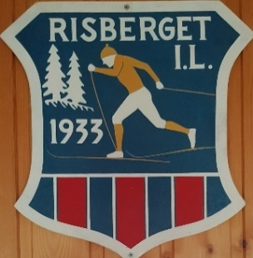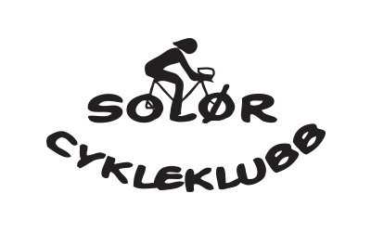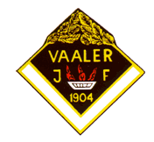

Velkommen til Kynna Triatlon!
Vi inviterer med dette til ett annerledes triatlon på Kynna 18.09.22
Det spesielle med dette løpet er at svømmingen er byttet ut med padling. Vi tar utgangspunkt i Kynndalens kvaliteter og inviterer til 5 km padling på Kynna, ca. 14 km sykling på asfalt/grusveg og 5 km løp på variert underlag, men mest skogssti. (kortere variant for turklassen)
Start, vekslinger og innkomst på festplassen på Kynnabrua, langs FV 2094
Det er påbudt med redningsvest på padleetappen.
Start konkurranseklasse klokka 11.00 Turklassen kan starte etter dette.
Vi har kun to konkurranseklasser, menn og kvinner, men alle som ønsker delta på tid kan melde seg på i konkurranseklassen.
Tida blir registrert med EQ-timing og påmelding skjer til: https://www.eqtiming.no/quick/index.php?page=eqtevent&eventuid=61933&search=kynna&focusuid=
Startkontingenten ved forhåndspåmelding inne 15.06 er kr 180 pr person. Kr 250 ved påmelding ved start. Leie av brikke til tidtakingen kr 50.
Det vil være mulig å leie kajakk og kano på stedet. For Kajakkleie kontakt Tor Cristian Røed i Vaaler IF torchristianroed@gmail.com 99468533. Kanoleie: lrundberget@gmail.com 950 63 634 / 918 08 538.

Kort løypebeskrivelse:
Første etappe går på Kynna nordover til nordenden av Silksjøen, her skal bøyen rundes fra venstre mot høyre. Deretter padles det samme veg tilbake til Kynnbrua. Det gjelder venstreregel i padle delen av løpet. Hold alltid til venstre for møtende båter og eventuelle bøyer.
Ved ankomst Kynnbrua bringes kajakken opp på land og legges på tilvist plass. Det er ikke lov å sykle inne på festplassen, og sykkel må trilles til en har passert porten og er ute på fylkesvegen. Det sykles østover fylkesvegen i 6 km, til høyre etter Bølsjøen, rundt Søndre Bølsjø og tilbake til søndre Bølla på ulike skogsbilveger, Nordover langs Kynna og ut på Fylkesvegen hvor det svinges til Venstre, ca 500 meter langs fylkesvegen før en er tilbake på Festplassen. Ingen av vegene er stengt for trafikk, og deltagerne SKAL følge trafikkreglene.
Sykkelen trilles tilbake på anvist plass og det løpes ca 5 km i traseen til den korte løypa i Risberget rundt. https://ut.no/turforslag/1111765473/risberget-rundt-5-km
Innkomst er inne på Festplassen. Her er det også mulig å få kjøpe mat i kiosken.
Det er enkle skiftefasiliteter på Kynna, og vi anbefaler et bad i elva!
All parkering skal skje på plassen nord for fylkesvegen.

For mer info om løpet kontakt:
Per Ivar Antonsen i Solør Cykleklubb, perivar63@outlook.com tlf 91127800
Bjærg Risberg i Risberget Idrettslag, Bjrisber@online.no tlf 99691238
eller Asgeir Rustad i Vaaler IF padling, asgeirus@gmail.com tlf 95052270

Mer om Kynndalens kvaliteter her: https://opplevkynna.no/
Støttet av:

